30.04.2020 r.

Witam Was w ostatni dzień nauki przed długim weekendem. Do zajęć online wracamy w poniedziałek 4 maja.

EDUKACJA POLONISTYCZNA

1. Praca w ćwiczeniach polonistycznych.

Gramatyka – wyrazy o znaczeniu podobnym i wyrazy o znaczeniu przeciwnym, str. 18.
Ortografia – pisownia zmiękczeń, str. 19.

EDUKACJA MATEMATYCZNA

1. Wykonaj zadania 1,2,3 i 4 w zeszycie.
2. Przypomnij sobie co to są odcinki równoległe i prostopadłe,
str. 70 – ćw. matematyczne.
3. Postaraj się wykonać sprawdzian z geometrii – zamieszczony w osobnym pliku.

Sprawdzian należy odesłać do wtorku (05.05.2020 r.)

Zadanie 1) Oblicz obwód prostokąta o wymiarach 8 cm i 6 cm.
Dane:
szerokość = 6 cm
długość = 8 cm

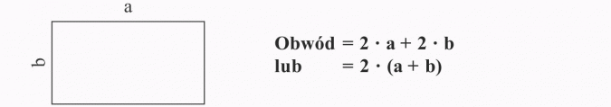
Zadanie 2) Oblicz obwód prostokąta, którego jeden z boków ma długość 12 cm, a drugi jest o 5 cm dłuższy.

Zadanie 3) Oblicz obwód kwadratu o boku 6 cm.
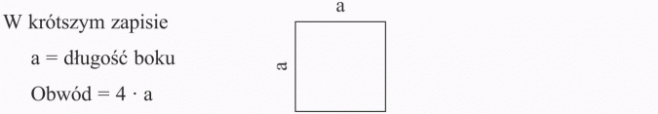
Zadanie 4) Oblicz obwód trójkąta o wymiarach:
a=4 cm
b=5 cm
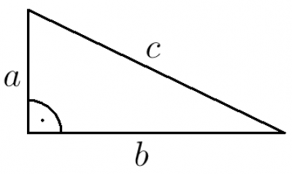
c=6 cm

Obwód = a+b+c

